Jeux d’équipe, à exécuter sous forme de concours. (images : PINTEREST)
(en camp, lors de la rencontre des correspondants, moments plein air, etc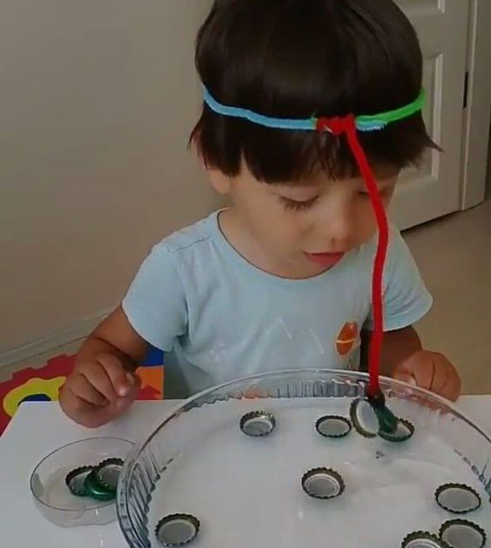Un aimant, des capsules, ….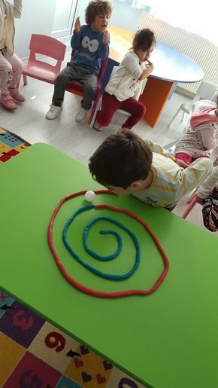pâte à modeler, balle de ping-pong.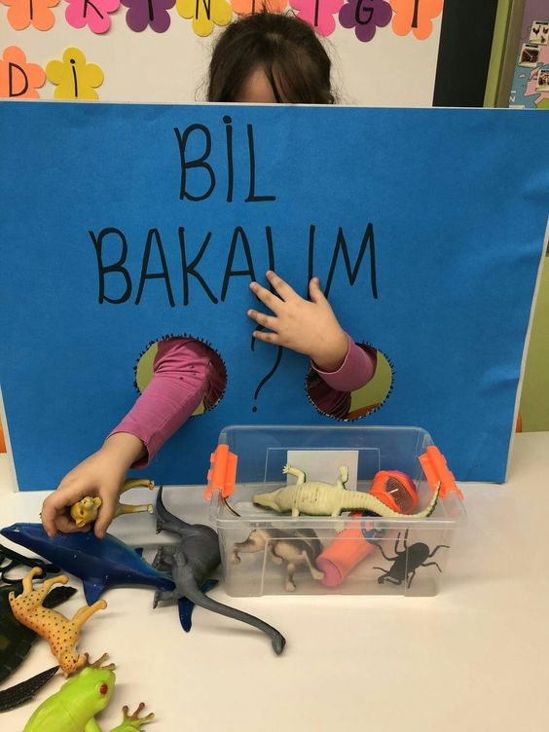Reconnaître seulement au toucher !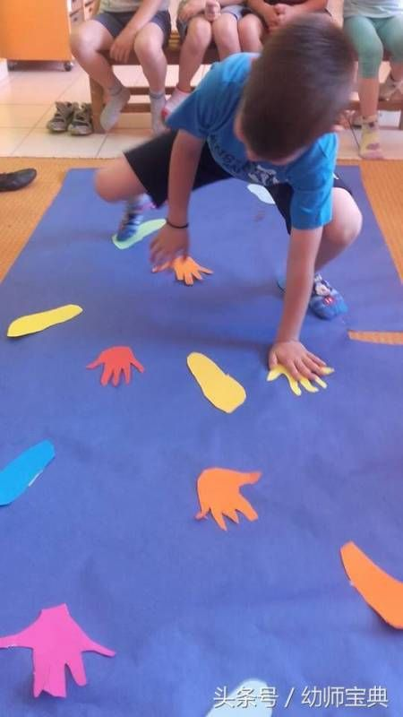 déplacements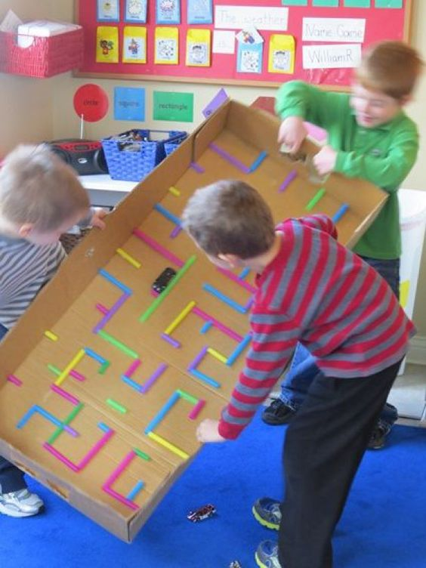 labyrinthe géant et collectif.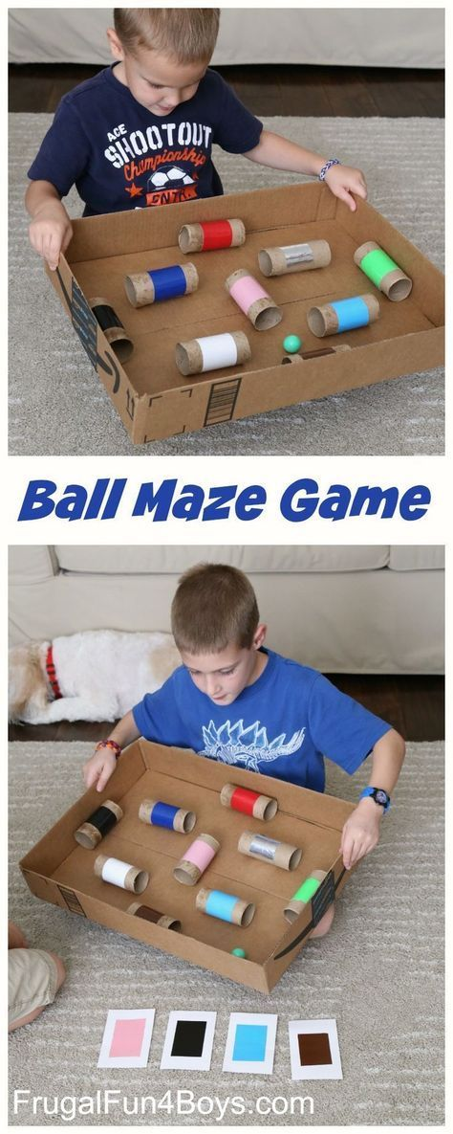la boule passe librement ou selon le code couleur donné.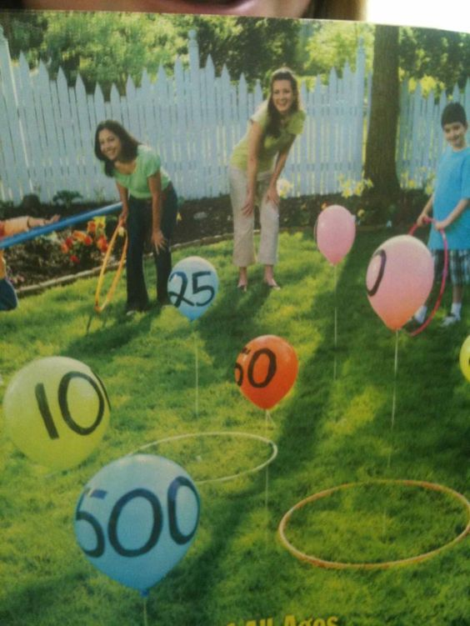 Lancer les cerceaux !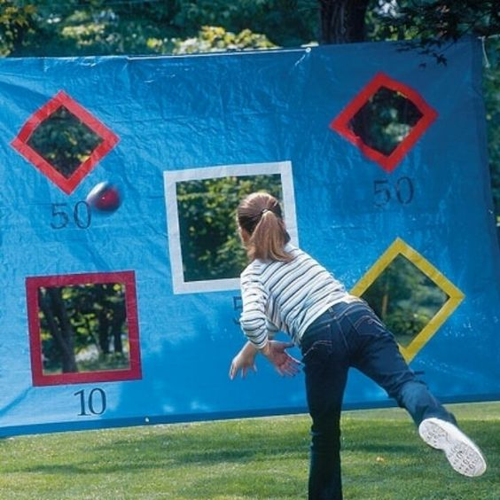 je vise l’ouverture et je note mes points.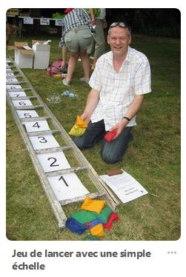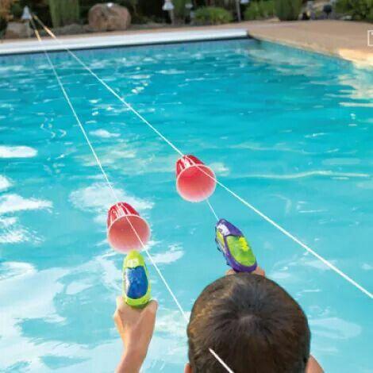 Pistolet à eau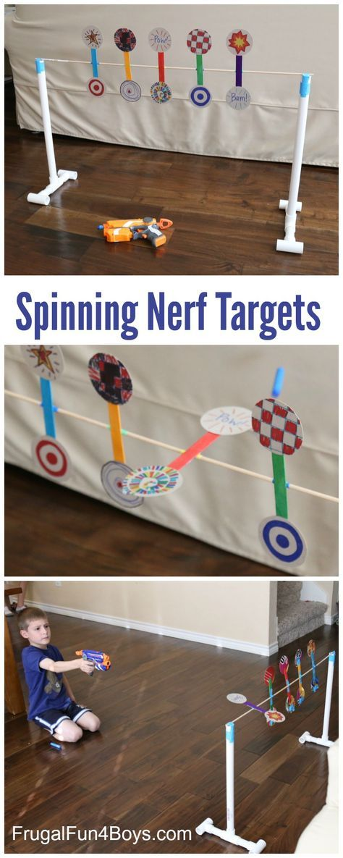 je sais bien viser !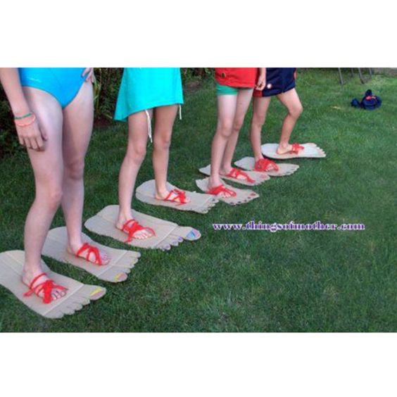
On y va à pied ?

